Comenzamos con la secuencia Nº 1

¿En qué pensás cuando escuchás la palabra “ambiente”?



Te ayudo:

Se dice que el ambiente es todo aquello que nos rodea, pero en sí, ¿qué es todo eso que nos rodea?

Ambiente, no es más que ese conjunto de elementos naturales y sociales que se relacionan, donde se desarrollan las vidas de los organismos, está formado por seres biológicos y físicos. La flora(vegetales), la fauna(animales) y los seres humanos que representan los elementos biológicos, los cuales conforman el ambiente y actúan en relación, necesitándose unos a otros.

El ambiente se clasifica en natural y artificial

En el ambiente natural (el que vamos a estudiar en esta oportunidad), se encuentran los acuáticos, terrestres y aéreos.

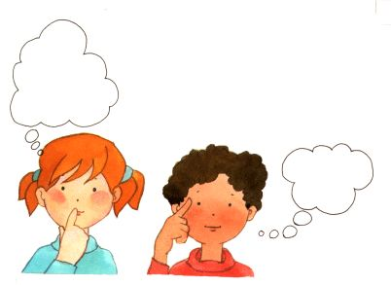Los ambientes artificiales se caracterizan por ser modificados y hechos por el ser humano

Volvé a pensar…

¿Hace muchos, muchos millones de años atrás, cuál fue animal que habitó los diferentes ambientes?



Si,… ¡el dinosaurio!

1-Lee:

**Un paseo entre Dinosaurios**

Sabías que…  nuestro planeta Tierra tiene 4,54 mil millones de años, como verás son muchos, tanto que ha dado tiempo a que hayan pasado numerosas formas de vida sobre ella, especies que hace mucho se extinguieron y otras que en cambio evolucionaron y todavía forman parte de nuestro ecosistema.

Del numeroso grupo de seres extintos forman parte los poderosos y admirados **dinosaurios**. Estas criaturas fueron enormes reptiles que habitaron en nuestro planeta tierra durante 160 millones de años aproximadamente. Todo esto sucedió en la era mesozoica.

La palabra dinosaurio viene del griego y significa “lagarto terrible”, el científico Richard Owen fue quien empleó  el término en 1841, porque para él eran enormes lagartos que le infundían respeto y admiración.

Las cosas que sabemos de ellos son gracias a los  restos  fósiles que han sido hallados en todos los continentes. Con los años y con ayuda de la tecnología se han hecho simulaciones  muy  reales de estos animales, y gracias a esto podemos tener una idea de cómo eran estas maravillosas criaturas, cómo vivían y cuáles eran sus hábitos.

Existieron diversos tipos de **dinosaurios**, desde los más grandes como el Ultrasaurus (o Ultrasauros) que alcanzaba 15 metros cuando estiraba la cabeza hacia arriba al igual que lo hacen las jirafas, hasta los más pequeños como el Saltopus, que medía aproximadamente entre 50 y 90 cm o el Micropachycephalosaurus (o Micropachycephalosauros), fue el dinosaurio más pequeño y era casi del tamaño de un conejo.

En cuanto a su alimentación,  los fósiles desempeñaron de nuevo un papel importante para que los científicos descubrieran cómo se alimentaban los **dinosaurios**. La información más importante la dan la dentadura del animal y la forma, junto con la disposición de las mandíbulas.  Los herbívoros tenían los dientes planos, en cambio los dientes en los carnívoros eran curvados y cerrados, de esta manera penetraban más en la carne de la presa.  Con los fósiles encontrados, también se descubrió que los carnívoros tenían una cabeza grande  con un cuello musculoso, por eso, se supone que poseían una mordedura fuerte que les permitía arrancar buenas porciones de carne. En cambio, los herbívoros poseían cuellos muy largos y de esta manera conseguían alimento en las copas altas de los árboles.

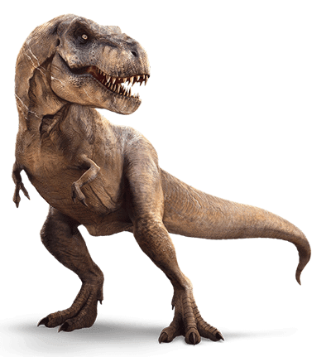2-Buscá en el texto la información para completar la oración. (copiar en el cuaderno)

1. **La Tierra tiene aproximadamente…………………………………………………………………………….**
2. **Pasaron numerosas especies algunas se…………………y otras…………………………………….**
3. **Los seres extintos forman parte de los……………………………….que son………………………..y estuvieron en la era……………………………………………………………………**
4. **La palabra dinosaurio viene del...……………… ……………………………………………………………..**
5. **Significa……………………………………………………………………………………………………………………**
6. **En cuanto a la alimentación eran…………………………………………..o………………………………………….**
7. **Los…………………………tenían la cabeza ..……………………….y……………………………………………………...**
8. **Los ……………..,tenían……………………………muy………………………………**
9. **Conseguían………………………………………………………………………………………………………………………….**

3-Armá un texto en tu cuaderno, uniendo todos los puntos que completaste.

4- Unas imágenes no vienen mal:

<https://youtu.be/93-PgDUuVqE>

https://youtu.be/6a2y3Tsm4N8

.

